Apel na zodpovědné třídění bioodpadu!
Opakovat stále dokola, co do hnědé popelnice patří, asi nemá smysl, to už ví i malé dítě. Přesto v posledních měsících máme problém při svozu bioodpadu přímo od domů občanů. Svozové osádky sice provádí kontrolu alespoň při otevření nádoby a nesvezou žádnou, co obsahuje kromě bioodpadu také viditelně sáčky a jiné odpady. Ovšem jejich překvapením pak je vysypání celého nákladu na kompostárně.
Jediným vysvětlením je, že nezodpovědní občané dávají vespod popelnic směsný odpad a ten pak zamaskují nahoře bioodpadem. Nenamáhají se ani s vysypáním bioodpadů ze sáčků. Výsledkem je, že kompostárna v Krhově odmítla některé svozy a celý znečištěný náklad musel být převezen na skládku.
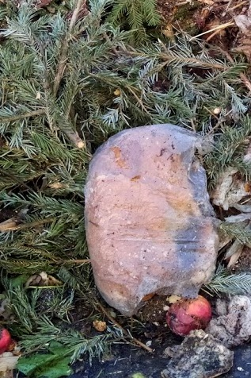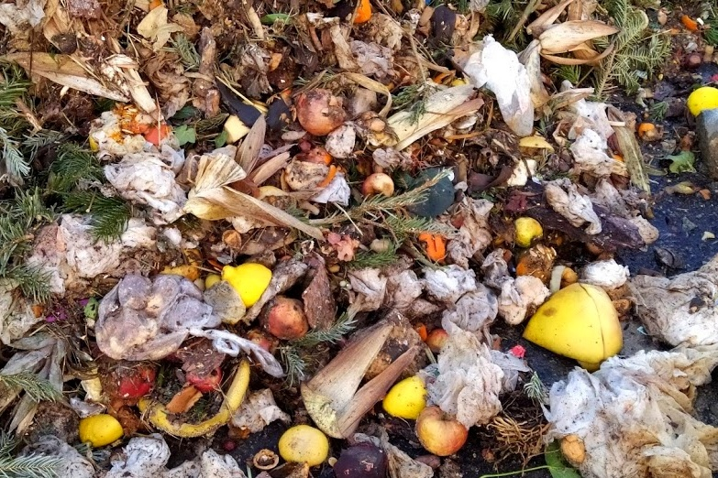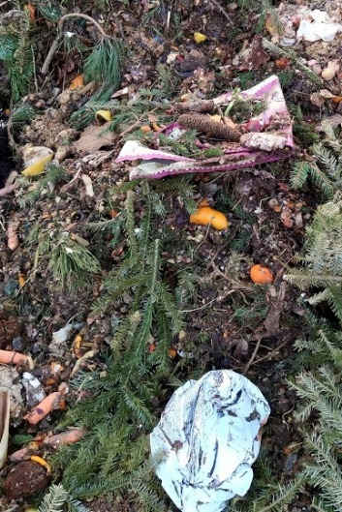
Chleba dobře, sáček špatně! Dětské plínky, sáčky a jiný směsný odpad…. celé špatně!
Co to znamená pro občany a obec? Obci se tak zvýšil podíl směsného odpadu, za který je vysoká úhrada skládce i státu na poplatcích. S čistým bioodpadem by platila polovinu na kompostárnu a kompost by pak byl využitý do půdy. A obec by si zvýšila procenta třídění. Pokud by se toto lajdáctví mělo opakovat při každých svozech, tak to znamená zvýšení poplatků za odpad, víc než bude nutné!
Apelujeme na všechny, aby třídili zodpovědně!!! Bioodpad nikdo již na kompostárně netřídí a nedivíme se kompostářům, že jsou zděšení a naštvaní! Zkuste si do kompostéru doma dát taky plesnivé rohlíky i se sáčkem, sem tam vyhodit roušky, dětské plínky, květináče apod. Bude z toho opravdu „pohledný a výživný“ kompost, až kompostér budete vyprazdňovat a dávat si to na zahrádku!
Často se také stává, že pokud někdo nemá v zimě bioodpad, tak do hnědé popelnice dává směsný odpad a pak hnědou nádobu přistaví se svozem směsných odpadů. Hnědé nádoby jsou pouze na bioodpad, a pokud ji někdo takto zneužívá, tak porušuje podmínky dotace a smlouvu o výpůjčce. Navíc je to lehce zjistitelné, nádoby jsou čipované a budeme tento nešvar sledovat. Osádky mají zákaz brát jiné nádoby než ty, které jsou určené na konkrétní
komoditu. Nepomůže ani, že občan napíše na jinou barevnou nádobu třeba nápis SKO! Musíte si pořídit svoji další černou nádobu, pokud vám současná kapacita nestačí.
Všem, kteří se chovají zodpovědně k sobě i k okolí mnohokrát děkujeme a věříme, že i těm ostatním nebude jedno, co do nádob odhazují! Je to to nejjednodušší, co můžete přírodě vrátit, když budete zodpovědně nakládat se svými odpady!
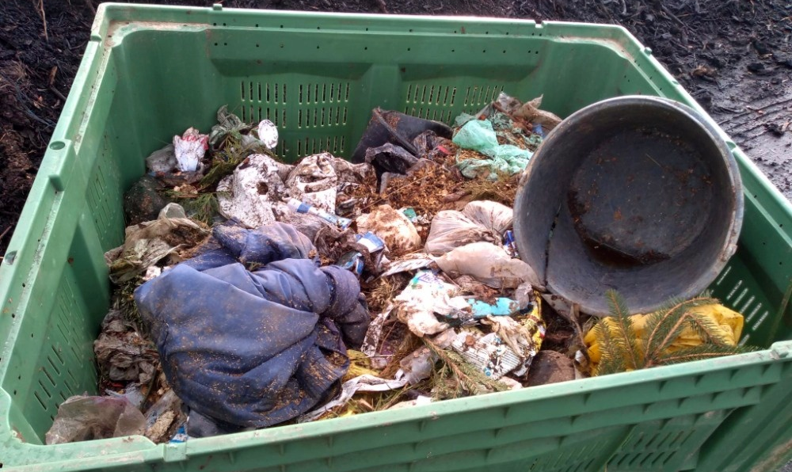
Pracovníci kompostárny si dali práci s vybráním odpadu z lednového svozu, aby nám předvedli, co jim tam vozíme od našich občanů. Uznejte, že takto znečištěná pole si asi nikdo nepřeje!

Na závěr uveřejňujeme příklad správného třídění bioodpadů z loňského roku. Za tento materiál se nemusí při výsypu stydět svozová firma a ani my jako obce.
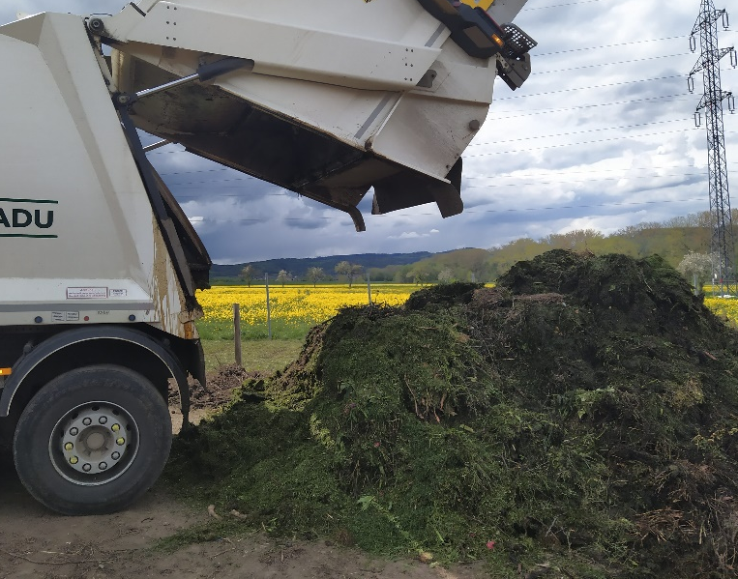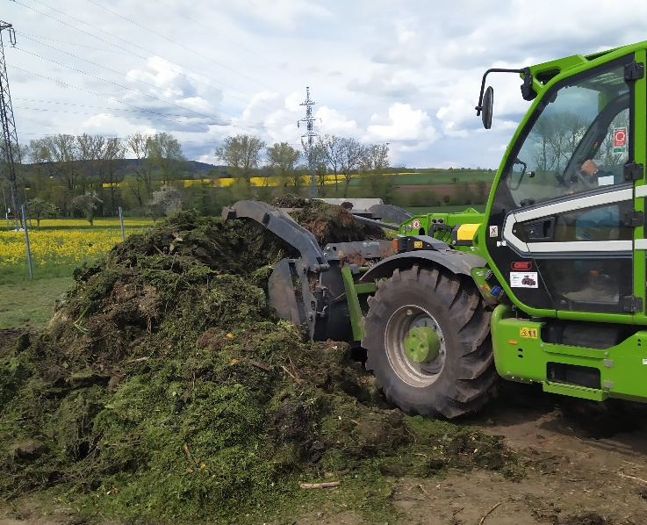
Svoz bioodpadu v sezóně. Takhle mají bioodpady od nás vypadat. Je vidět, že to jde, ale musí všichni chtít!

